Exploit Bad Update et ABadAvatar
Je ne suis pas responsable si vous cassez votre console.
Ce page est un condensé d'informations à un instant T. Je recommande tout de même de jeter un œil aux vidéo données en source et à vérifier les nouveautés.
Rédigé le 24/09/2025.
Manipulation testée sur un Xbox 360 fat modèle Falcon
Basé sur les tutoriels de MrMario2011 sur YouTube :
- How to Mod Any Xbox 360 with a USB Drive - Bad Update Beginner Setup for Homebrew, Backups, & More!
- ABadAvatar: Bad Update's Biggest Improvement Yet! - Upgrade & Usage Guide
Je ne suis pas fan des tutoriels vidéo. C'est souvent trop long pour rien. Même si le vidéaste MrMario2011 à l'air d'être quelqu'un de très sympathique, une vidéo de plus d'une heure pour Bad Update, même si elle est très bien faite, ça m'a gavé. J'ai donc voulu en faire ici un condensé écrit.
Je vais aborder Bad Update et ABadAvatar. Au moment où j'écris ces lignes, ABadAvatar est la méthode préconisée. Je vais aborder celle-ci en priorité, j'aborderais ensuite Bad Update, pour la forme.
Je vais partir du principe que vous savez manipuler des fichiers sur un ordinateur et croiser les informations si nécessaire.

Kécécé
Bad Update est un exploit pour la Xbox 360 qui permet d'exécuter du code non signé (des homebrew) avec une simple clef USB et l'exécution de l'exploit à chaque démarrage de la console. Cela se permet de se passer de mods nécessitant des soudures.
Il se base sur une faille dans l'hyperviseur de la console. Pour avoir un peu plus de détails techniques, je recommande la première vidéo de Modern Vintage Gamer sur le sujet : Any Xbox can now be hacked with just a USB Flash Drive
L'avantage de cette méthode est qu'elle est réversible. Si la clef USB n'est pas insérée, la console démarre dans une état normal.
L'inconvénient est qu'elle ne fonctionne pas 100% du temps. Parfois l'exécution de l'exploit va se faire en quelques secondes à un minute. Parfois il en faudra 5, d'autres fois 10. Et parfois ça plante. Généralement si cela ne fonctionne pas au bout de 5 minutes de redémarre la console et je retente ma chance.
Sachant que le taux de réussite a largement augmenté entre la première version et la version 1.2 de Bad Update.

Vérifier la version du système et le mettre à jour
Il faut que la console soit au moins en version 2.0.17559.0.
Si nécessaire, télécharger le firmware via le lien suivant : https://digiex.net/threads/xbox-360-dashboard-system-update-2-0-17559-0-download-with-avatars.16047/
Formater une clef USB au format FAT32 et copier le dossier $SystemUpdate à la racine.
Si comme moi votre clef fait plus de 32Go Windows ne voudra pas la formater en autre chose que exFat ou NTFS. Il est possible de passer par Diskpart pour créer une partition d'uniquement 32Go. Il doit aussi exister des utilitaires graphiques.
L'insérer dans la console, accepter la mise à jour.
Formater la clef USB depuis l'interface de la console. Cela va permettre d'avoir un support en FAT32 de la taille de la clef USB.
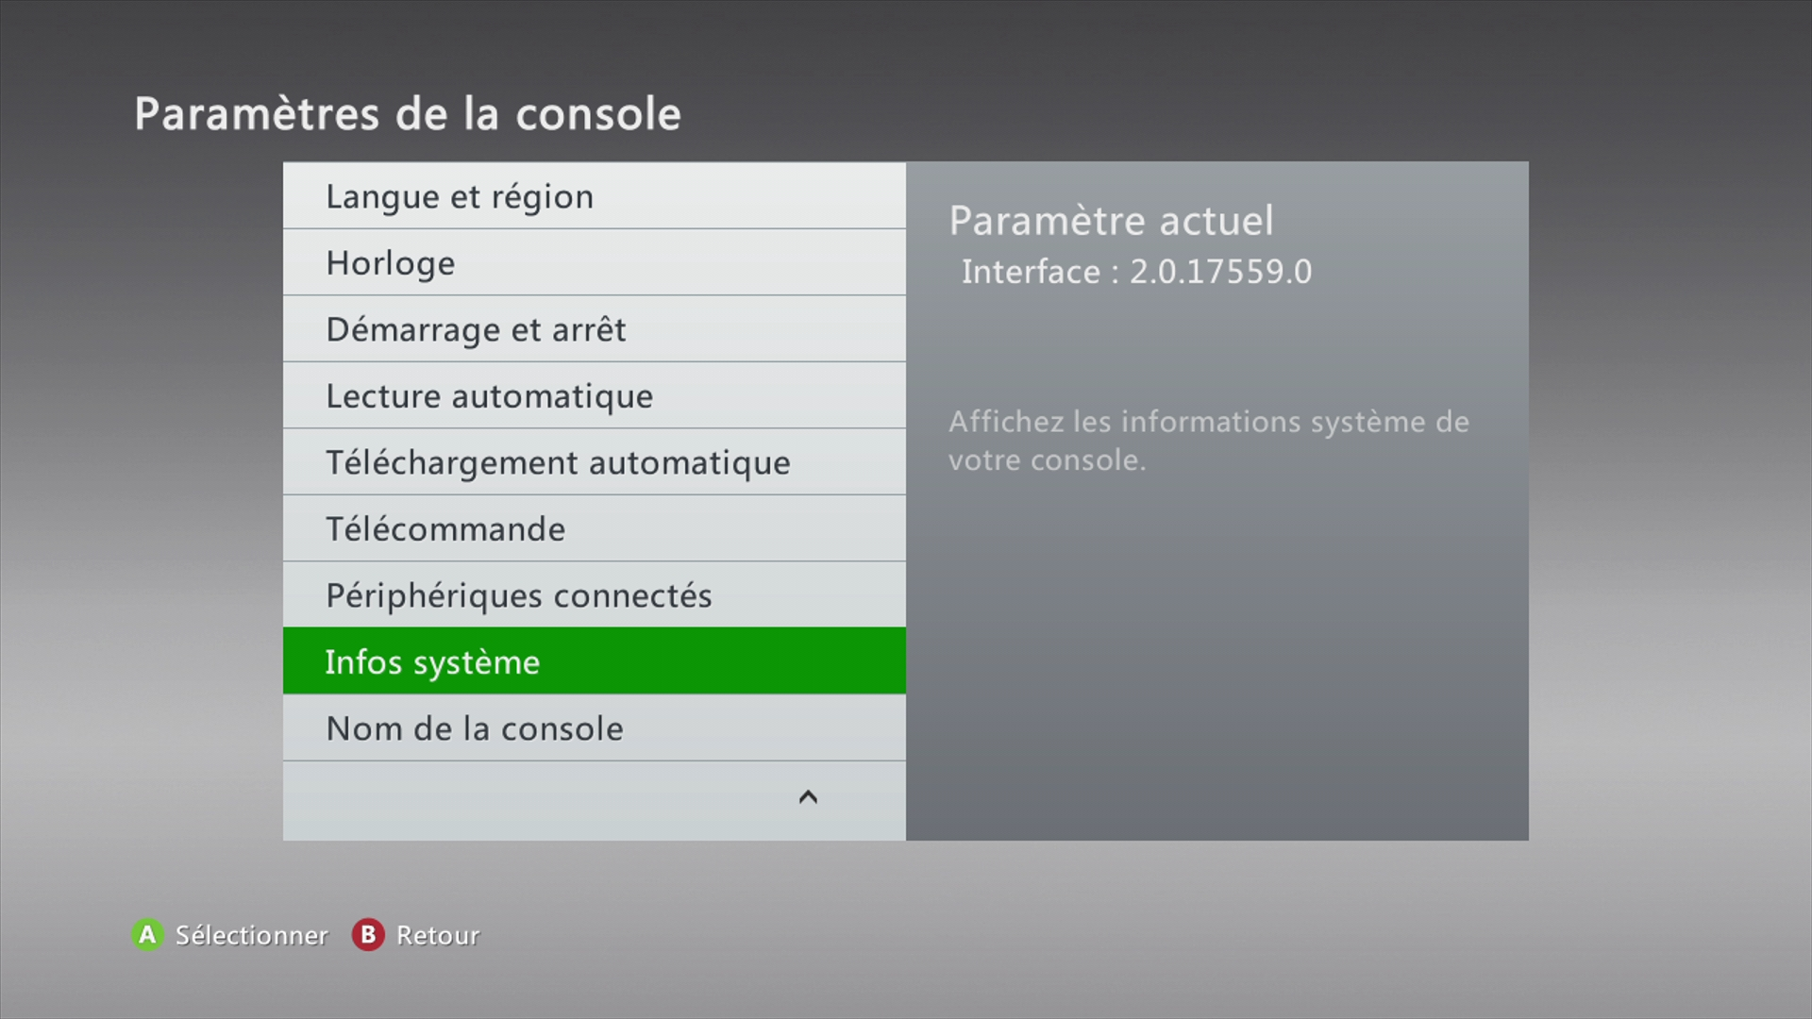

Fichiers à télécharger
- Exploit ABadAvatar, en Public Beta 1.0 à l'heure où j'écris ces lignes.
- Payload XeUnshackle
- Le dashboard custom Aurora
- Le dashboard custom XeXMenu
- Simple 360 NAND Flasher

Préparation de la clef USB
Si vous avez formaté la clef USB depuis la console, un dossier caché Content doit s'y trouver.

ABadAvatar
Décompresser ABadAvatar-publicbeta1.0.zip et copier les dossiers BadUpdatePayload et Content sur la clef USB.

XeUnshackle
Décompresser XeUnshackle-BETA-v1_02.zip. Sélectionner et copier tous le contenu de l'archive, excepté le fichier README - IMPORT.txt (qui est intéressant à lire) et copiez-les sur la clef.

Aurora
Décompresser Aurora 0.7b.2 - Release Package.rar. Renommer le dossier Aurora 0.7b.2 - Release Package en Aurora pour plus de lisibilité.
Créer un dossier Apps à la racine de la clef USB et y copier le dossier Aurora.

XeXMenu
Comme Aurora, XeXMenu est un dashboard alternatif. Il ne servira pas vraiment ici mais il est toujours intéressant de l'avoir sous la main et peut servir à tester le lancement des homebrew.
Décompresser xexmenu_v1.1.rar. L'archive contient deux autres archives rar, les décompresser.

XeXMenu_v1.1-LIVE
Copier le dossier C0DE9999 dans le dossier Content\0000000000000000 de la clef.

XeXMenu_v1.1-XEX
Renommer le dossier XeXMenu_v1.1-XEX en quelque chose de plus parlant. Par exemple XeXMenu 1.1. Le copier dans le dossier Apps de la clef.

Simple 360 NAND Flasher
Décompresser Simple_360_NAND_Flasher.7z et copier le dossier Simple 360 NAND Flasher dans le dossier Apps.

Vérification
Si tout s'est bien passé, la clef USB devrait avoir une arborescence qui ressemble à ceci :
*:.
├───BadUpdatePayload
├───Content
│ └───0000000000000000
│ └C0DE9999
└───Apps
├───Aurora
├───XeXMenu 1.1
└───Simple 360 NAND Flasher

Modifier launch.ini
Éditer le fichier laucnh.ini situé à la racine de la clef avec notre éditeur de texte préféré (Notepad++, VSCode(ium), Nano, Vim, Emacs…).
Il va falloir modifier le fichier pour préciser quel dashboard sera chargé par défaut après l'exécution de l'exploit. Si la valeur est vide c'est le dashboard par défaut de la Xbox 360 qui sera chargé.
Par exemple pour charger Aurora :
Ligne 37, modifier la commande qui suit avec le chemin qui correspond à ce qui est sur la clef USB. Si vous avez suivi cette procédure assidument, cela doit être la valeur suivante :
Default = Usb:\Apps\Aurora\Aurora.xex

Sur la console

Pré-requis
Déconnecter la console d'internet. Si elle est connectée avec un cordon réseau, le débrancher. Si elle est connectée en Wi-Fi le déconnecter depuis les paramètres. Elle pourra être reconnectée à internet après l'exécution de l'exploit.
Il est aussi recommandé de créer un profil hors ligne.

Lancement de l'exploit
Brancher la clef USB. Au démarrage de la console, ou en allant sur le menu de choix des avatars, un avatar nommé ABadAvatar doit avoir apparu. Un message de succès va aussi apparaitre :
ABadAvatar is FREE software!
If yoy paid for it, demand a refund!
Cela veut dire que l'exploit est en train de s'exécuter. Cela peut prendre de quelques secondes à quelques minutes. Les diodes de la console vont faire les folles, et même passer à l'orange sur les modèles fat. Pas de panique, normalement elles indiquent les étapes de l'exploit. Ce n'est pas un Red Ring of Death !
Si au bout de 5-10 minutes rien ne se passe, ou que l'interface est figée, ne pas hésiter à redémarrer la console et recommencer. Le taux de réussite s'est amélioré mais n'est pas encore de 100%.
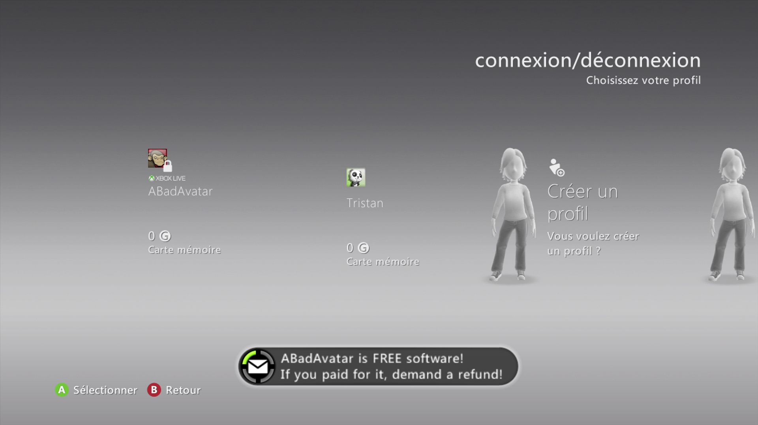

XeUnshackle
Une fois l'exploit réussi, l'intro de XeUnschackle va se jouer.
Le logiciel va afficher des informations sur la console et permettre de sauvegardes des éléments.
Appuyer sur X pour sauvegarder les informations de la console vers un fichier ConsoleInfo.txt.
Appuyer sur Y pour sauvegarder la première clef du bootloader dans un fichier bin qui correspond au modèle de la console.
Appuyer sur la touche Back de la manette pour continuer. Le dashboard Aurora devrait se lancer.
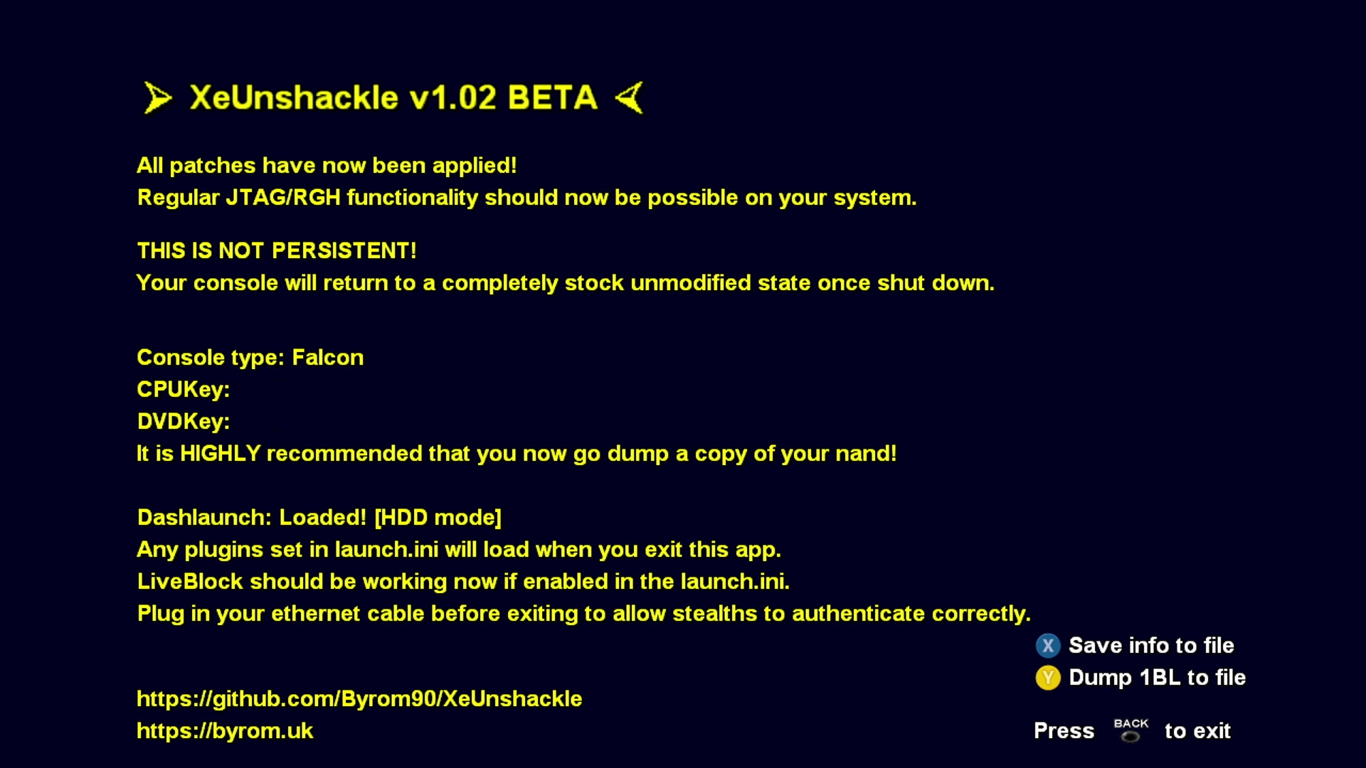

Aurora
A partir de là il est possible de reconnecter la console à internet si désiré. La connexion au Xbox Live est de toutes façons bloquer.
Avec le bouton Back il est possible d'appeler un gestionnaire de fichiers (File Manager). La touche Xbox de la manette permet aussi d'accéder à un autre navigateur de fichiers. L'un ou l'autre vont permettre de lancer des applications au format xex.
Je ne vais pas m'épancher maintenant sur l'utilisation d'Aurora. Cela fera l'objet d'une autre procédure.
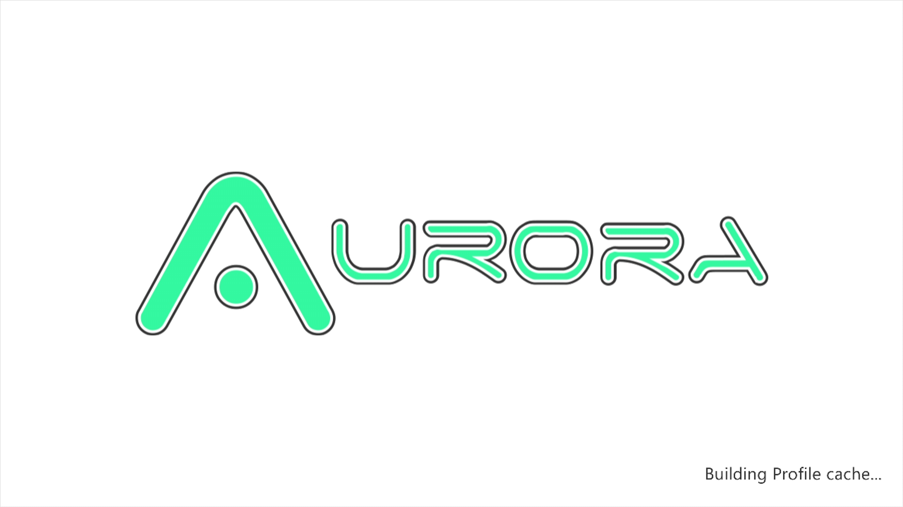
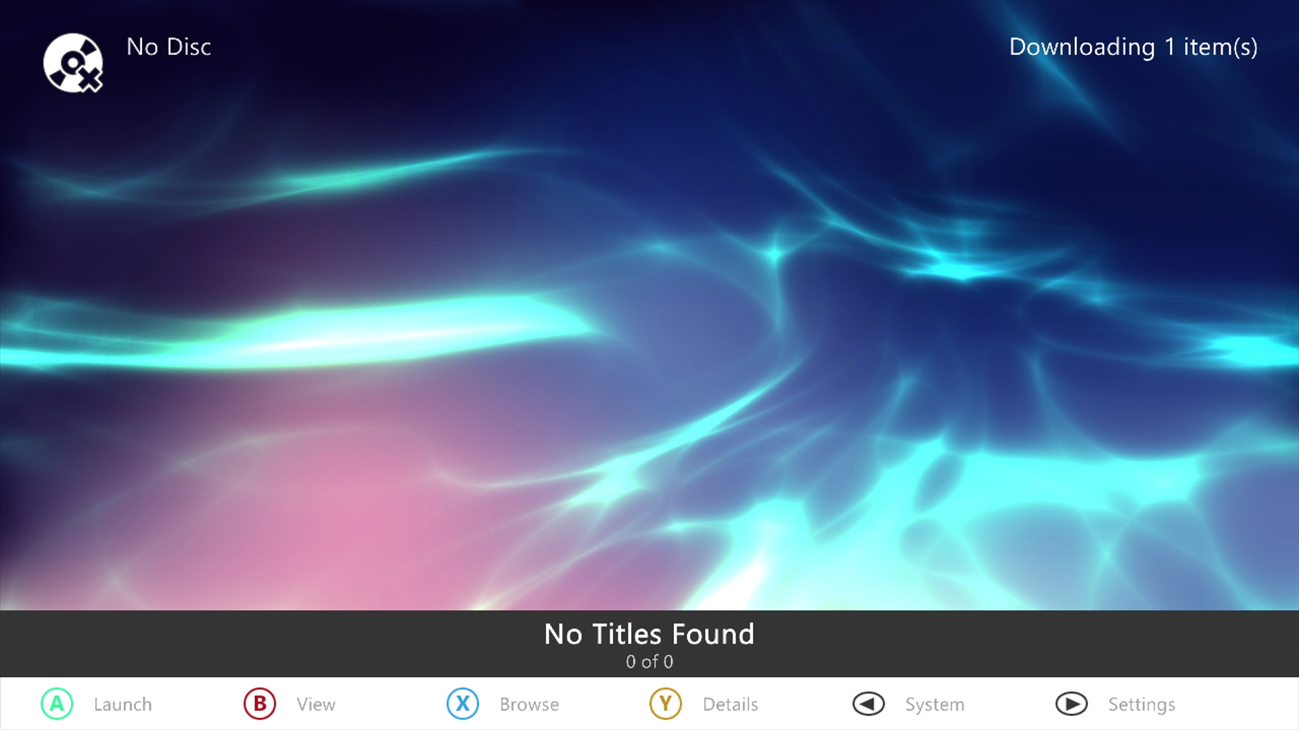
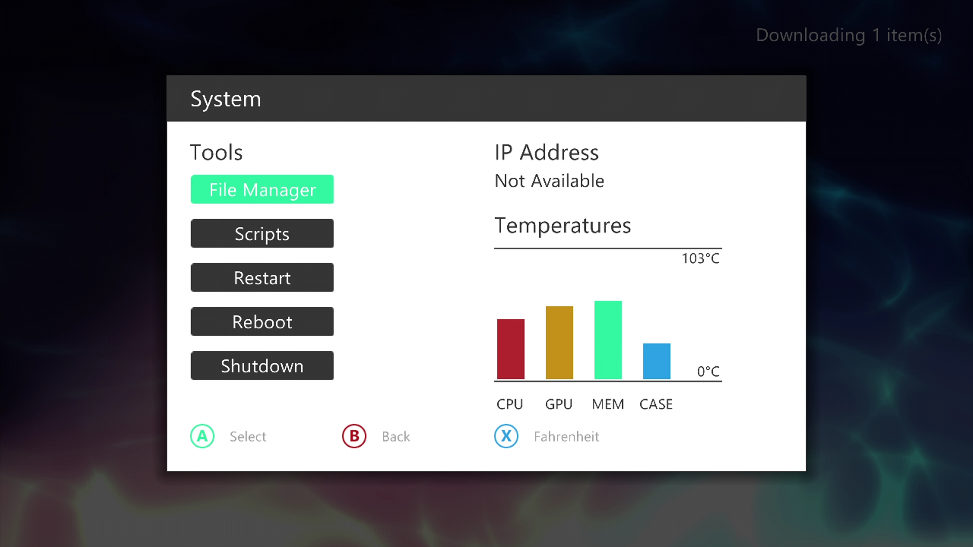
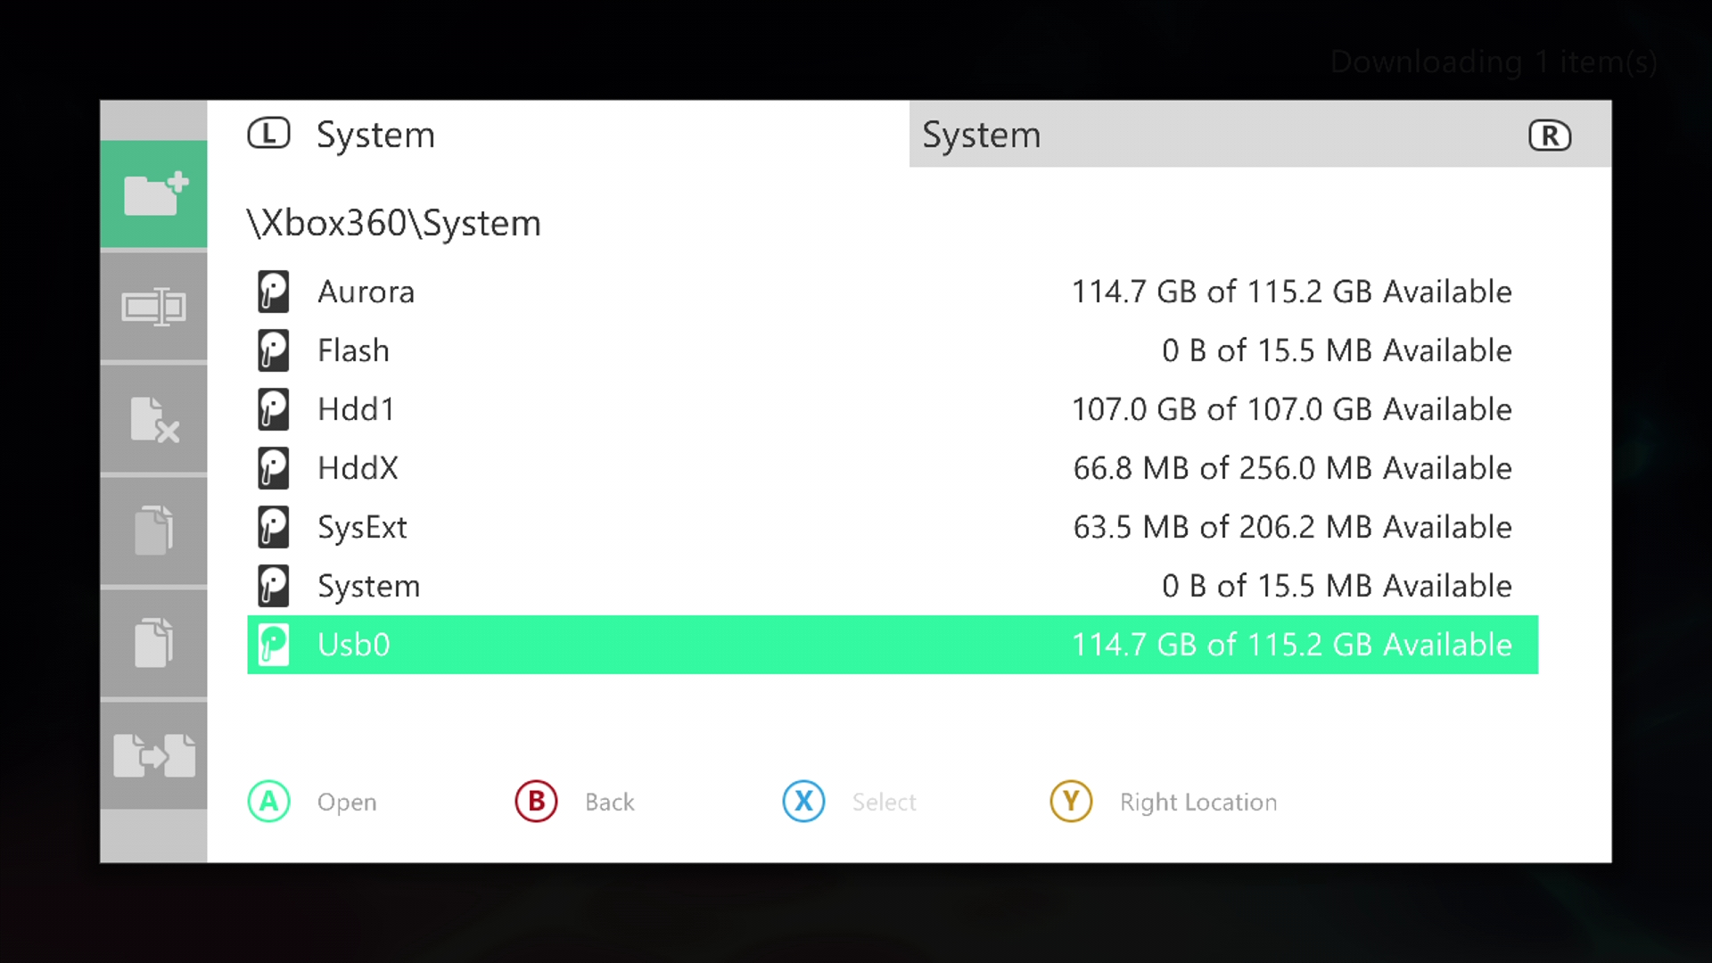

Sauvegarder la NAND avec Simple 360 NAND Flasher
A partir d'un des navigateurs de fichiers, aller dans Usb0 puis naviguer jusqu'au dossier Apps\Simple 360 NAND Flasher et lancer default.xex.
Appuyer sur le bouton X de la mnatte pour lancer une sauvegarde de la mémoire NAND de la console vers la clef USB?
Cette sauvegarde pourrait permettre de reflasher la NAND de la console, moyennant bricolage et soudures, en cas de corruption. Généralement cette sauvegarde est la première chose à faire lors du modding d'une console.
Il est d'ailleurs conseillé de ne pas jouer dans la mémoire flash du système (la NAND) avec l'exploit Bad Update. Elle est accessible par l'explorateur de fichiers d'Aurora sous Xbox360\System\Flash mais pas touche p'tit con ! Aucun homebrew pour changer le logo de démarrage ou d'autres choses sous peine de bricker la console.
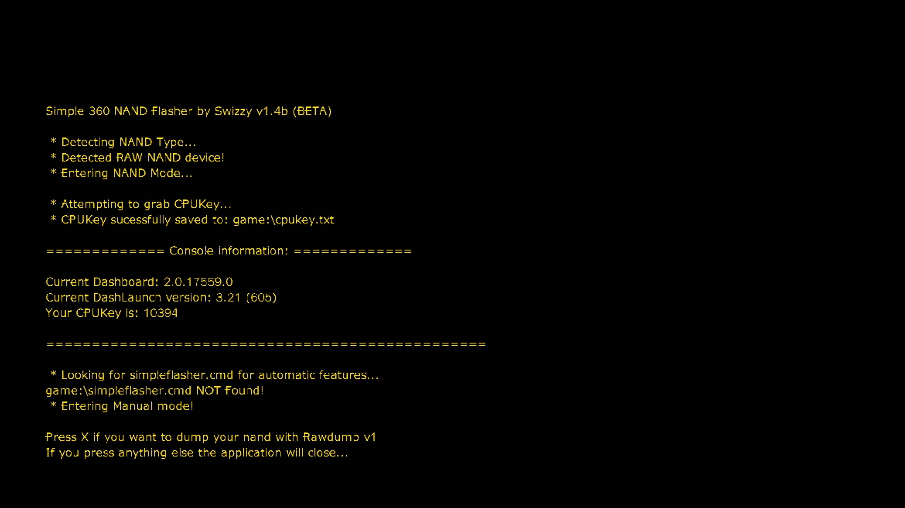

Sauvegarde des trucs
Une fois tout cela fait, il est conseillé de mettre en sécurité sur un support sauvegardé (sur un ordinateur et un ou plusieurs autres supports) les fichiers suivants. Il n'est pas nécessaire de les conserver sur la clef.
Sous Apps\Simple 360 NAND Flasher, pour conserver la sauvegarde de la NAND :
- cpukey.txt
- flashdump.bin
- Simple 360 NAND Flasher.log
Sous BadUpdatePayload, pour conserver les fichiers générés par XeUnshackle :
- ConsoleInfo.txt
- OriginalMACAddress.bin
- Le fichier bin qui correspond au modèle de la console. Par exemple sur une Falcon il s'agit de Falcon-1bl.bin.

Bad Update
J'avais dit que j'aborderais vite fait Bad Update. Le fonctionnement est quasiment le même a deux points prêts :
A la place de ABadAvatar il faut utiliser Bad Update et installer la démo de Rock Band Blitz.

Fichiers à télécharger
* Bad Update * Démo de Rock Band Blitz
Il ne faut pas que _ABadAvatar_ soit présent sur la clef USB !

Préparation de la clef USB

Bad Update
Décompresser Xbox360BadUpdate-Retail-USB-v1.2.zip. Aller dans le dossier Rock Band Blitz et copier les dossier BadUpdatePayload et Content sur la clef USB.

Rock Band Blitz
Décompresser RBBlitz.zip et copier le dossier Content vers la clef USB.

Exécution de l'exploit
Lancer la console, déconnectée des internets, sur un profil hors ligne. Aller dans la liste des jeux et lancer _Rock Band Blitz_.
Lorsque le jeu se lance, appuyer sur Alt comme demandé et choisir le support de sauvegarde si nécessaire. Si tout se passe bien la mention Running exploi… devrait s'afficher. Comme pour ABadAvatar cela devrait prendre de quelques secondes à quelques minutes avec un taux de réussite qui n'est pas de 100%.


